Guía de Trabajo 2° Básico
Ciencias Naturales.
Semanas N°2 y N°3

OA: Evidenciar y realizar esquemas mentales sobre los contenidos y habilidades vistas en 2020.

Guía Articulada Educación Física
Primero y Segundo
Semanas N°2 y N°3
Estimados Padres y Apoderados:
Como parte del proceso de aprendizaje, es necesario para los profesores conocer el avance de sus estudiantes, para así poder conocer qué dificultades están teniendo y resolver cómo ayudarlos a alcanzar los objetivos.
Es por esta razón que solicito, en la medida de lo posible, hacer llegar las Guías de Trabajo realizadas hasta el momento, por medio de fotografías a mi correo electrónico cristobal.meneses21@nuestrotiempo.cl indicando en el “asunto” nombre y curso.

Objetivo: Reforzar contenidos anteriores además de fortalecer hábitos saludables en tiempo de pandemia.
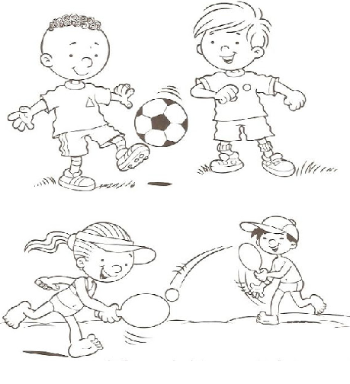
1.-Actividad con los padres. Te invito a reconocer que niños están jugando fútbol y cuáles están jugando tenis de playa. Píntalos del color que tú prefieras.

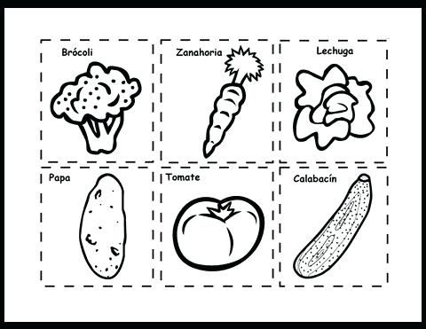
2.- Actividad con los Padres. Estos alimentos son importantes para tu crecimiento. ¿Los conocías? Píntalos

3.- Actividad con los Padres. Lee el texto
Al realizar actividad física o deportes y consumir alimentos saludables habitualmente, entregan a tu cuerpo beneficios para estar fuerte frente a cualquier tipo de enfermedad; es importante siempre conocer nuevos alimentos para tener una mejor alimentación; pero también existen otros alimentos que si los consumes constantemente provocaran graves problemas a tu salud.
4.- Actividad con los padres. A continuación debemos descubrir de todos estos alimentos cuáles son chatarras o no saludables. Si comemos en exceso estos alimentos, no ayudaremos a nuestro organismo a estar fuerte y saludable. Colorea los alimentos no saludables o chatarras.
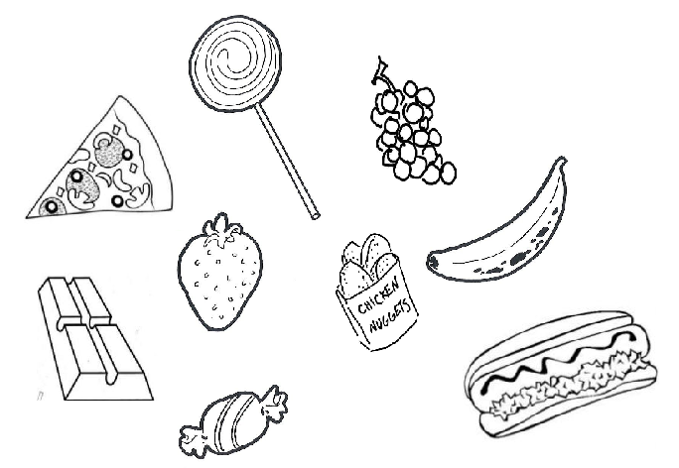

Importante: Esta guía es fundamental para el desarrollo integral del estudiante.

